Южнокорейская корпорация представила предложения по модернизации инфраструктуры Приморья
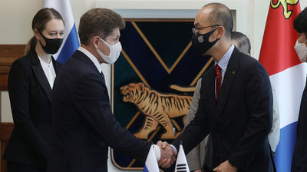
Совместные проекты в сфере медицины, туризма и информационных технологий обсудили Губернатор Приморского края Олег Кожемяко, представители Правительства региона и делегации компании Korea Telecom в пятницу, 21 мая. Южнокорейские бизнесмены намерены реализовать ряд проектов в Приморье.
Korea Telecom планирует реализовать в Приморье сразу несколько проектов: строительство дата-центра совместно с российскими партнерами, гостиницы, диагностического медицинского центра, гольф-поля в игорной зоне. Еще одно перспективное, по словам потенциальных инвесторов, направление, – создание смарт-парковок во Владивостоке в рамках общей концепции «умного города». Свои предложения представители делегации представили Губернатору края.
«Компания очень заинтересована в ведении бизнеса в Приморье в таких областях, как современное медицинское обследование, крупные объекты туристской инфраструктуры. Мы считаем, что у этого направления бизнеса есть высокий потенциал на Дальнем Востоке», – отметил старший вице-президент KT Corporation Мун Сон Ук.
Олег Кожемяко выразил готовность оказать содействие в развитии указанных проектов на территории края. Он поручил заместителям председателя Правительства Приморья провести предметные переговоры с иностранными инвесторами по профилю их деятельности – медицина и информационные технологии.
Сопровождать инициативы корейских партнеров в регионе будет Корпорация развития Приморского края, которая уже начала активно сотрудничать с компанией. Также вопрос реализации проектов будет рассмотрен с точки зрения применения инструментов государственно-частного партнерства. Его проработает Инвестиционного агентство Приморья.
«Мы всегда открыты к диалогу. Давайте наметим план, распишем “дорожную карту” и начнем пошагово двигаться, периодически встречаясь и сверяя часы», – подвел итоги встречи Олег Кожемяко.
Гости региона подчеркнули, что готовы продолжить переговоры на «полях» Восточного экономического форума, который пройдет во Владивостоке в сентябре. В мероприятии примет участие председатель совета директоров KT Corporation.
Отметим, ранее представители Korea Telecom презентовали свои инициативы на встрече с заместителем Председателя Правительства РФ – полномочным представителем Президента РФ в ДФО Юрием Трутневым.

